где 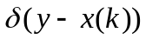 - -мерная дельта-функция; 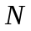 - число наблюдений.
Отметим также, что функция 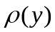 для странного аттрактора является своеобразным аналогом функции плотности распределения случайной величины.
Введем также некоторую функцию 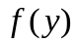 такую, что

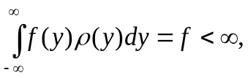 (9.72)

являющуюся мерой изменения числа точек в гиперсфере в процессе уменьшения её радиуса до нуля.
Для точек, лежащих внутри гиперсферы, выполняется условие

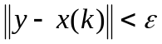 (9.73)

или, что то же самое,

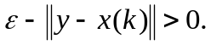 (9.74)

При этом функция (9.72) может быть определена в виде

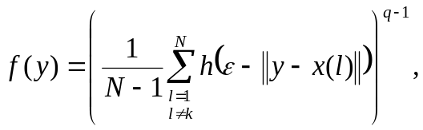 (9.75)

где - неотрицательное целое число, 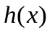 - функция Хэвисайда:

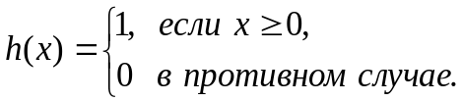 (9.76)

Подставляя далее (9.71) и (9.75) в (9.72), получаем выражение

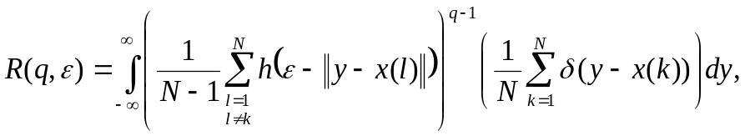 (9.77)

которое с учетом очевидного соотношения для дельта-функции

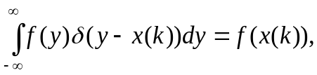 (9.78)

можно переписать в форме

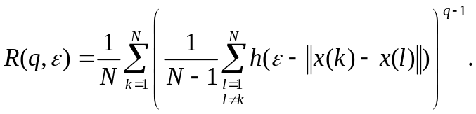 (9.79)

Функция (9.79) носит название корреляционной и имеет смысл вероятности того, что две точки 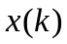 и 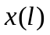 в окрестности аттрактора находятся на расстоянии друг от друга. Предельное поведение этой функции при 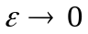 описывается соотношением

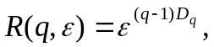 (9.80)

где показатель степени 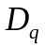 называется фрактальной размерностью аттрактора. Логарифмируя далее (9.80), можно формально определить фрактальную размерность в виде

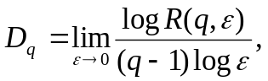 (9.81)

при этом при 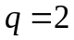 (9.81) приобретает простой вид, наиболее часто используемый для вычислений и именуемый в данном случае корреляционной размерностью аттрактора 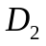.
Рассмотренные способы идентификации хаоса обладают общим недостатком: невозможностью работы в реальном времени, в темпе с контролируемой системой и как следствие, трудностью определения моментов изменения свойств наблюдаемых сигналов. Преодолеть указанное затруднение можно, используя достаточно популярный в анализе фрактальных временных рядов показатель Херста 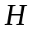 [254, 261], связанный с корреляционной функцией и позволяющий оценить уровень хаотичности либо стохастичности идентифицируемого временного ряда.
В общем случае показатель Херста может быть вычислен с помощью выражения

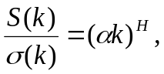 (9.82)

где 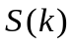 - размах последовательности накопленных отношений 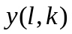, рассчитываемый согласно соотношениям

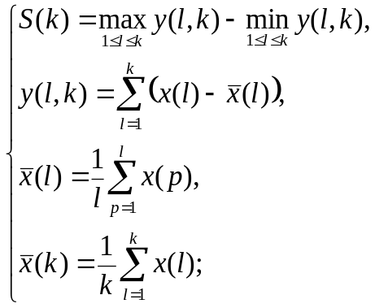 (9.83)

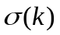 - среднеквадратическое отношение

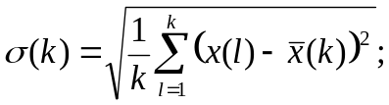 (9.84)

- неотрицательный параметр, в общем случае выбираемый из сугубо эмпирических соображений.
Как видно, для вычисления показателя Херста нужно иметь выборку наблюдений. Получаемые при этом оценки имеют усредненный характер. Для расчета в реальном времени соотношения (9.83), (9.84) следует записать в рекуррентной форме. Несложно видеть, что [263]

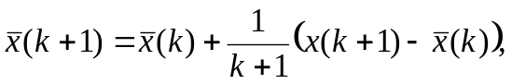 (9.85)

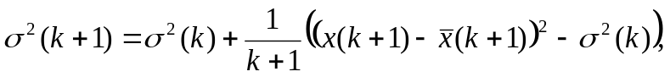 (9.86)

(9.87)

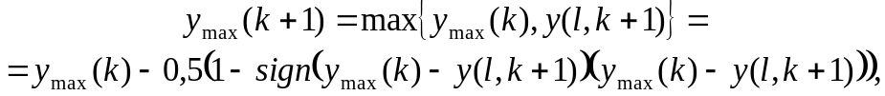 (9.88)

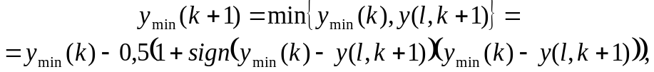 (9.89)

(9.90)

откуда следует
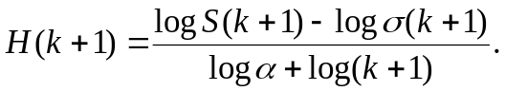 (9.91)

Анализ выражения (9.91) показывает, что результат вычислений существенным образом зависит от неопределенного параметра и объема имеющейся выборки, что может привести к получению для одной системы качественно противоположных результатов.
Данную проблему легко разрешить с помощью нейросетевых технологий. Для этого следует переписать (9.82) в виде

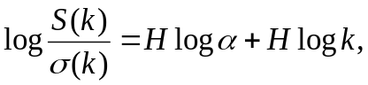 (9.92)

ввести обучающий сигнал

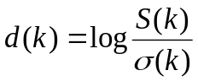, (9.93)

настраиваемую структуру типа адаптивного линейного ассоциатора

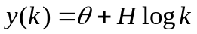 (9.94)

и воспользоваться алгоритмом обучения Уидроу-Хоффа для получения оценок искомых параметров:

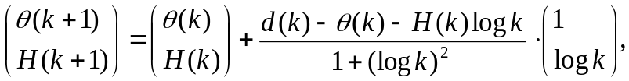 (9.95)

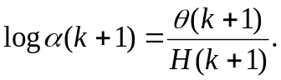 (9.96)

На рис. 9.18 приведена архитектура для расчета показателя Херста и параметра системы .
Наблюдая в реальном времени за вариациями показателя Херста, можно сделать выводы о природе исследуемого сигнала. Так колебания 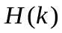 относительно уровня 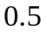 свидетельствуют о стохастической природе временного ряда, резкие уклонения от этого значения являются верным признаком возникновения хаотических движений в системе.
Более сложной задачей, возникающей в анализе хаотических сигналов, является динамическая реконструкция, состоящая в восстановлении модели, генерирующей исследуемый временной ряд, по выборке 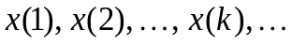. При этом подобно классической задаче идентификации [46, 65, 109, 119] эта проблема может рассматриваться в двух аспектах: параметрическая реконструкция, когда структура модели задана, а требуется восстановить её параметры, и структурная, когда априори не известны ни структура, ни параметры модели.
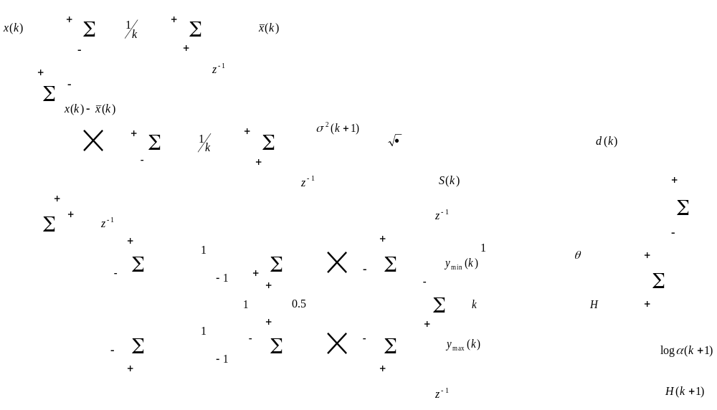

Рис. 9.18 – Схема для расчета показателя Херста

Рассмотрим вначале ситуацию, когда реконструируемый сигнал генерируется простейшей из моделей Мандельброта (9.67)

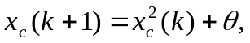 (9.97)
где
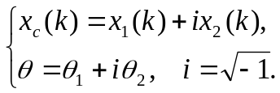 (9.98)

Предполагается, что параметры 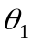 и 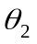 неизвестны.
Такая временная последовательность может быть получена с помощью элементарной схемы, приведенной на рис. 9.19.
Переписав (9.97) в виде

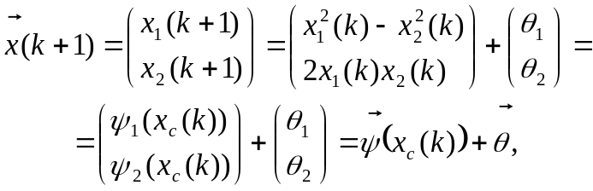 (9.99)

введя вектор ошибок

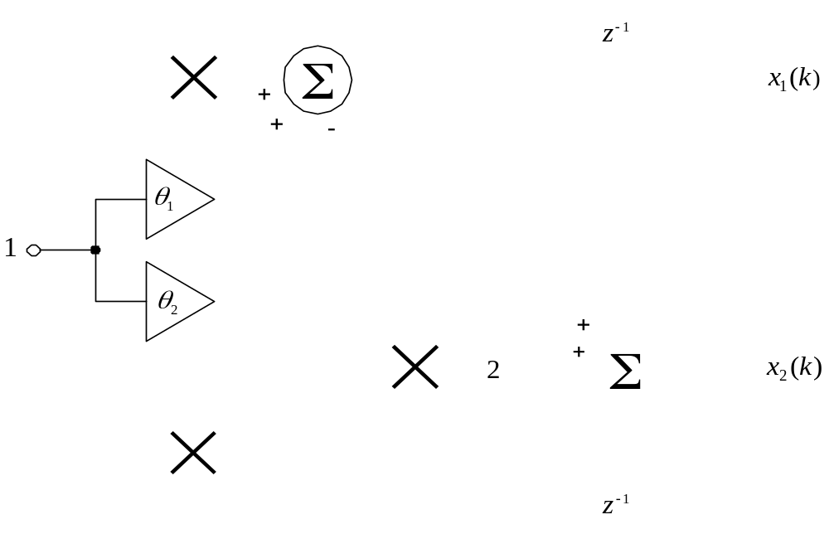

Рис. 9.19 – Генератор хаоса

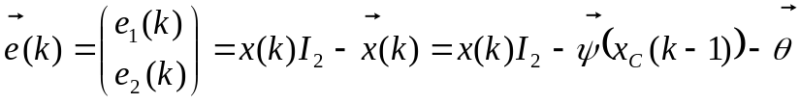 (9.100)

и критерий обучения

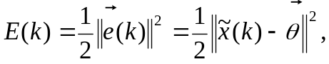 (9.101)

можно записать рекуррентную процедуру его минимизации в виде

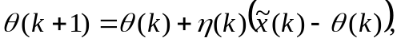 (9.102)

где

(9.103)

Несложно видеть, что (9.103) совпадает с алгоритмом самообучения Кохонена (4.428), при этом восстановленные параметры позволяют получить пару прогнозных значений наблюдаемого ряда в виде

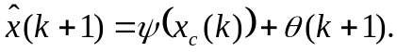 (9.104)

Рассмотрим далее более сложную структуру комплексного хаотического процесса

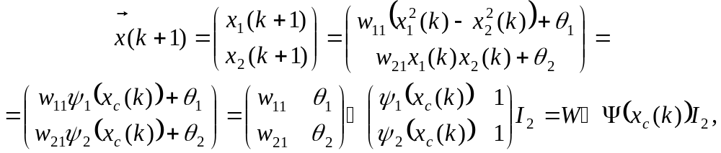 (9.105)

где 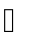 - символ скоттова произведения.
Переписав (9.105) покомпонентно

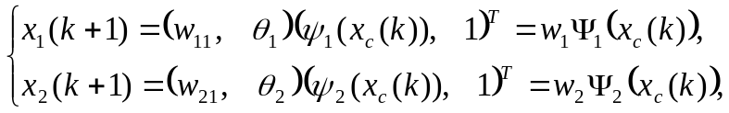 (9.106)

можно уточнять неизвестные параметры с помощью стандартного алгоритма Уидроу – Хоффа в форме

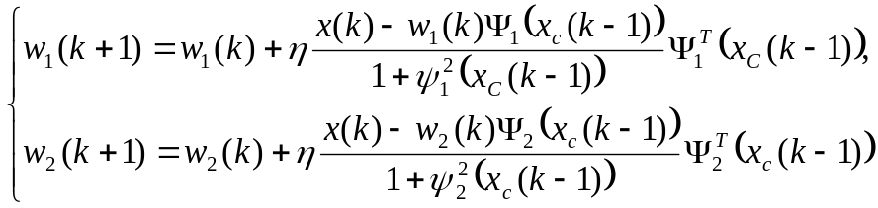 (9.107)

и на их основе строить пару одношаговых прогнозов

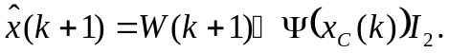 (9.108)

Комплексный прогноз вещественного процесса может быть некоторым образом «свернут» с целью получения более точных результатов. Для этого можно использовать простейшую аддитивную форму

(9.109)

где - некоторый параметр, определяющий точность прогнозирования.
Введя 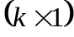 - векторы сигналов и ошибок

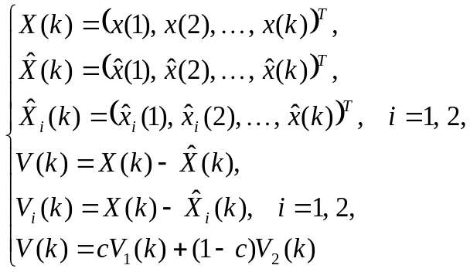 (9.110)

и решив дифференциальное уравнение

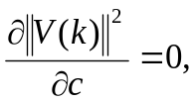 (9.111)

можно получить пару соотношений

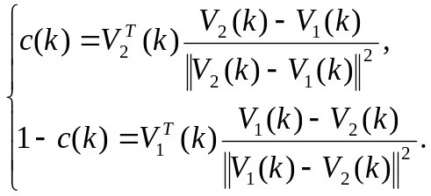 (9.112)

Подставляя (9.112) в последнее уравнение (9.110), получаем

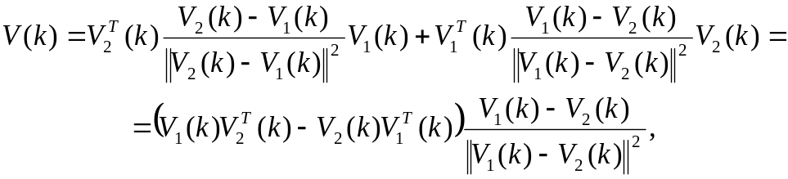 (9.113)
откуда следует

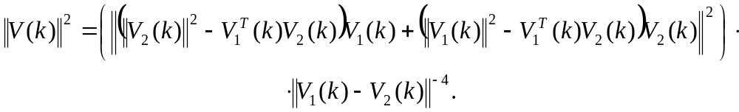 (9.114)

Используя (9.114), несложно получить систему неравенств

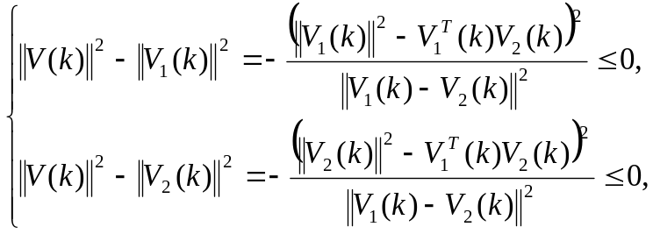 (9.115)

свидетельствующую о том, что точность прогноза (9.109) никогда не может быть хуже, чем точность любой из компонент (9.108).
Для работы в реальном времени полученные соотношения следует представить в рекуррентной форме, что можно сделать, введя новые переменные

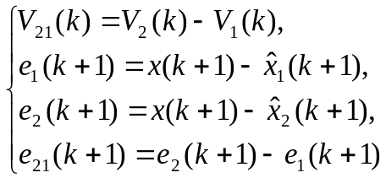 (9.116)

и переписав (9.112) в виде

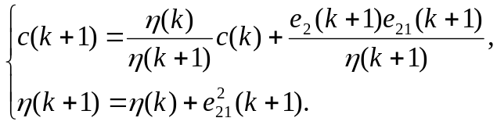 (9.117)

С учетом очевидных выражений

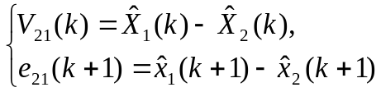 (9.118)

окончательно получаем

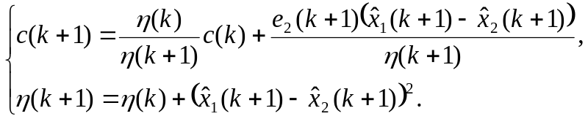 (9.119)

На рис. 9.20 приведена схема нейрона, осуществляющего динамическую реконструкцию хаотического процесса согласно соотношениям (9.107), (9.108), (9.119).
Подобная схема может быть построена для любой из моделей хаоса (9.58) - (9.67), подразумевая при этом, что внутренняя структура процесса известна.
Если же такой информации нет, возникает задача структурной реконструкции, возможность решения которой определяется так называемой геометрической теоремой вложения задержек [9], гласящей о том, что поведение нелинейной динамической системы

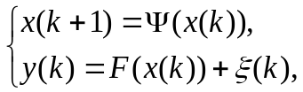 (9.120)

(где 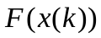 - скалярная функция, 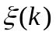 - аддитивный случайный шум) может быть достаточно точно аппроксимировано с помощью некоторого нелинейного преобразования вектора наблюдений , где 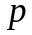 - положительное целое число, называемое нормализованной вложенной задержкой и удовлетворяющее условию

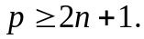 (9.121)

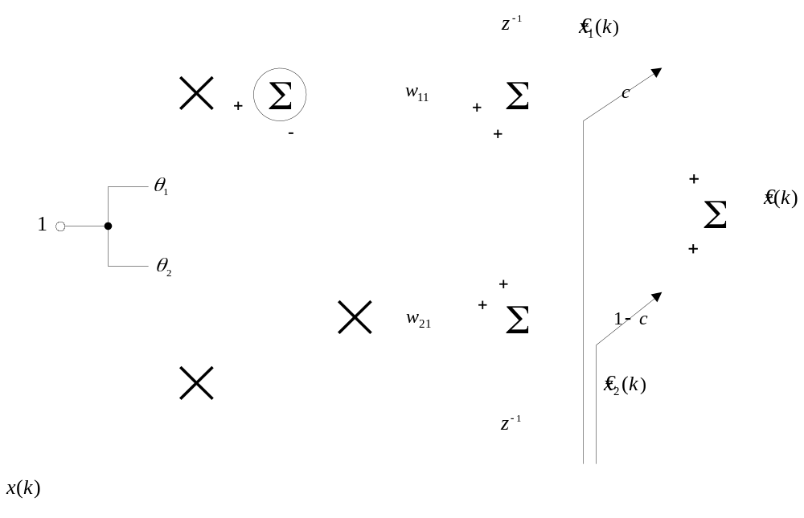

Рис. 9.20 – Нейрон для динамической реконструкции хаоса

В [260] для решения задачи прогнозирования хаотических временных рядов было предложено использовать радиально-базисные нейронные сети, благодаря их вычислительной простоте и высокой скорости обучения.
В [264] предложена архитектура многослойной радиально-базисной сети, предназначенной для реконструкции и идентификации дискретных сигналов произвольной структуры. Данная сеть приведена на рис. 9.21 и представляет собой конструкцию, построенную из элементарных нейронов, отличающихся между собой видом функций активации и алгоритмами обучения.
Анализируемый сигнал 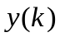 подается на входной слой сети, представляющий собой цепочку элементов задержки 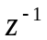, в результате чего в этом слое формируется вектор, образованный задержанными значениями временного ряда . Первый скрытый слой образован 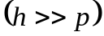 нейронами, реализующими радиально-базисное преобразование вектора входов 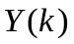 вида

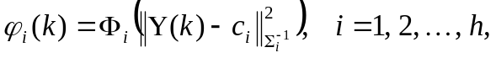 (9.122)

а второй слой содержит линейные ассоциаторы, вычисляющие взвешенную сумму

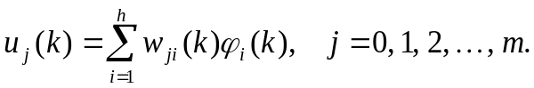 (9.123)

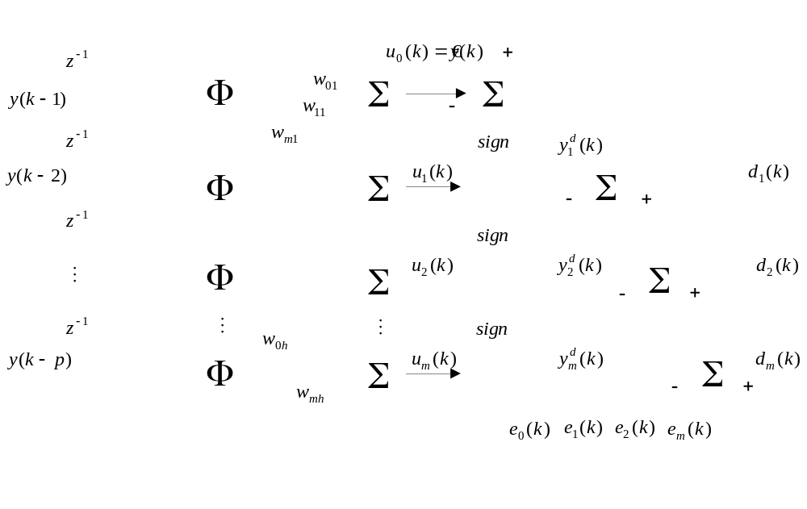

Рис. 9.21 – Нейронная сеть для динамической реконструкции и идентификации сигналов

Выход нулевого ассоциатора 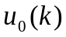 является прогнозирующим выходом сети, на котором появляется реконструированное значение входного сигнала 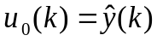, а остальные сигналы 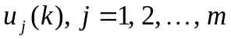 преобразуются с помощью активационной сигнум-функции

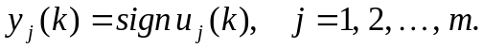 (9.124)

Таким образом, данная архитектура содержит элементов задержки, радиально-базисных нейронов, адаптивный линейный ассоциатор, персептронов Розенблатта с активационными сигнум-функциями и общим количеством 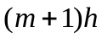 настраиваемых синаптических весов. По нулевому выходу 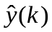 - это фактически схема нейросетевого прогнозирования (см. рис. 4.8), а остальные выходы 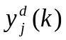 являются диагностирующими и служат для идентификации сигналов: стохастический, хаотический, полигармонический и т. п.
Для обучения сети по нулевому выходу может быть использован любой из линейных алгоритмов, рассмотренных в подразделе 4.3, в том числе и один из наиболее популярных – алгоритм Уидроу-Хоффа

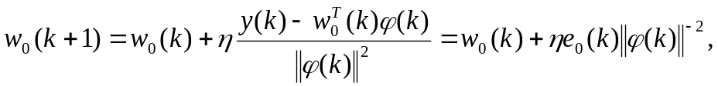 (9.125)

где 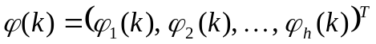 - вектор выходных сигналов радиально-базисного слоя.
Для остальных выходов применяется персептроный алгоритм обучения

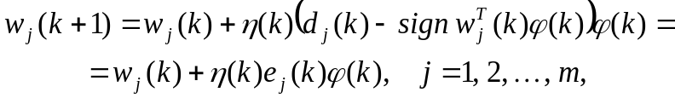 (9.126)

где 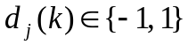 - обучающий сигнал, принимающий значение , если контролируемая последовательность находится в -м состоянии, например, хаотическом, и 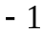 - в противном случае. Естественно, что в обучающей выборке должны присутствовать все возможные состояния сигнала, ибо в противном случае некоторые из «не предъявленных» структур последовательности сеть просто не распознает.
Вводя общий критерий идентификации

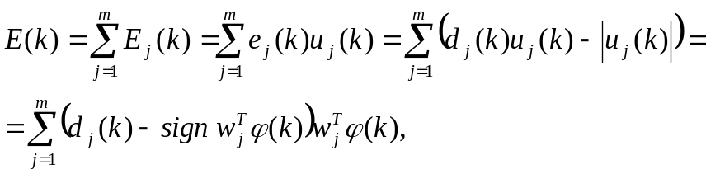 (9.127)

можно записать алгоритм одновременного обучения всех выходных персептронов в форме

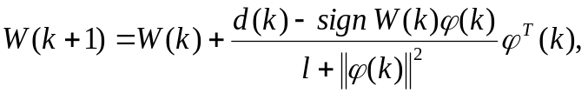 (9.128)

где 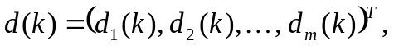
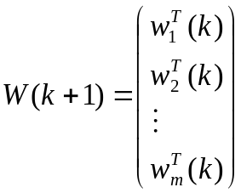 - 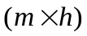 - матрица настраиваемых синаптических весов, - параметр регуляризации (см. например, (4.71)). Можно заметить, что процедура (9.128) является обобщением алгоритма обучения, предложенного в [47].
Таким образом, предложенная нейронная сеть, являющаяся развитием радиально-базисных структур, обеспечивает наряду с реконструкцией (прогнозированием в терминах традиционных нейронных сетей) идентификацию сигналов, т.е. обнаружение в реальном времени возникающих изменений и диагностику временных последовательностей в условиях структурной и параметрической неопределенности.

